муниципальное бюджетное дошкольное образовательное учреждение
детский сад «Чебурашка»
г. Волгодонска

Конспект непосредственно - образовательной деятельности с участием родителей
«Правила дорожного движения для Незнайки»

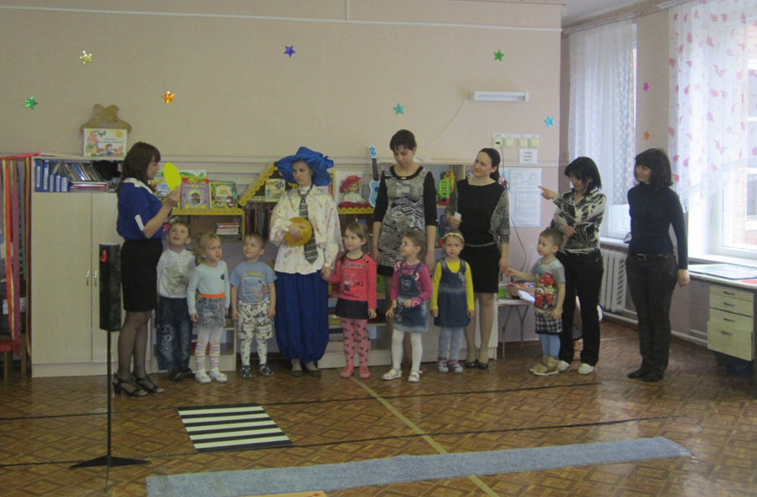

Автор: воспитатель
Асварова Миреста Айвазовна.

г. Волгодонск
2014 г.
Цель: Создавать условия для формирования у детей безопасного поведения на дорогах на основе совместной деятельности с родителями и взаимной помощи.
Задачи:
- Закреплять знания детей о работе светофора, о правилах безопасности на дороге.
- Включение родителей в воспитательно-образовательный процесс.
- Учить детей безопасному поведению на улице.
- Научить детей различать проезжую часть улицы и тротуар.
- Расширить знания детей о пешеходном переходе.
- Закрепить знания детей о правилах поведения пешеходов на проезжей части дороги.
- Познакомить со знаком «Автобусная остановка».
Образовательные области:
Безопасность, художественное творчество, познание, социализация, коммуникация, музыка, здоровье, физическая культура, чтение художественной литературы.

Материалы и оборудование: Светофор, знаки: «Пешеходный переход», «Автобусная остановка», разметка дороги на полу с пешеходным переходом, круги: зелёного, жёлтого, красного цвета, макет светофора, ватман с нарисованной дорогой для коллективной аппликации, макет автобус, мяч.

Предварительная работа: Беседа на тему: «Безопасность на дороге», рассматривание картинок «Дорожная азбука», Рассматривание плаката «Транспорт», наблюдение за проезжающим транспортом, загадывание загадок, чтение и заучивание стихов, песенки.

Взаимодействие с родителями:
Изготовление макета автобуса.
Подбор музыки по ПДД.
Изготовление шаблонов для коллективной аппликации «Машины едут по улице».
Изготовление карточек: «Картотека подвижных игр», «Дорожные знаки».
Дидактический материал по правила дорожного движения».
Заучивание с детьми песенки по ПДД.

Ход занятия.
Организационный момент:
Воспитатель предлагает детям и родителям встать в круг и повторять за ней.
Мы сначала будем хлопать,
А затем мы будем топать,
А сейчас мы повернемся
И все вместе улыбнемся
Раз – два – три – четыре – пять – топаем ногами.
Раз – два - три - четыре – пять – хлопаем руками.
Раз – два – три - четыре – пять - сядем заниматься.
Дети проходят и садятся на стульчики.
Под шум машин выбегает Незнайка удивляется: Куда я попал?
Дети: В детский сад.
Воспитатель: Ребята, а кто это? Вы знаете кто это?
Дети: Незнайка
Воспитатель: Да ребята, это Незнайка, он всегда попадает в какие - то истории потому, что многого еще не знает Незнайка что случилось?
Незнайка: Я был у друзей, теперь мне надо вернуться домой, а я не знаю, как это сделать, везде много машин, автобусов, как перейти дорогу?, как доехать домой?, где сесть в автобус?, ничего не знаю. Ребята, а вы не можете мне помочь?
Воспитатель: Незнайка, ты, наверное, не знаешь правила дорожного движения.
Незнайка: А что это такое?
Воспитатель: Ребята, а вы знаете, что такое правила дорожного движения, и зачем они нужны?
Дети: ответы детей
Воспитатель: Дети, давайте покажем и расскажем Незнайке, как правильно переходить дорогу.
Незнайка: Выбегает вперед с мячом, на дорогу.
Воспитатель: Стой, стой Незнайка ты куда? Ребята правильно сделал Незнайка что побежал?
Дети: Нет
Воспитатель: Почему нельзя играть на дороге?
Дети: Потому что человек может попасть под машину.
Незнайка начинает играть на тротуаре.
Воспитатель: Ребята, а можно играть на тротуаре?
Дети: Нельзя
Воспитатель: Правильно ребята, нельзя. Потому что мяч может выкатиться на проезжую часть. Если мы побежим за мячом то мы можем попасть в беду, под машину.
Воспитатель: А где можно играть с мячом?
Дети: На детской площадке, во дворе.
Воспитатель: Давайте тогда пойдем на площадку. Но впереди , у нас дорога, на которой едут машины. Дети , что будем делать? Незнайка не торопись!
Дети: Дойдем до пешеходного перехода, подождем, когда загорится зеленый свет и перейдем дорогу .
Воспитатель: Правильно ребята. Незнайка, ты все понял?
Под музыку « Светофор» идут к пешеходному переходу .
Игра «Красный, жёлтый, зелёный».
Воспитатель: показывает красный кружок и спрашивает у детей: - Ребята, горит красный свет. Можно переходить дорогу?
Дети: Нет, ждём. Красный свет – стоим на месте.
Воспитатель: показывает желтый кружок и спрашивает - Можно переходить дорогу?
Дети: Нет, готовимся.
Воспитатель: показывает зеленый круг – Можно сейчас идти?
Дети: Да.
Воспитатель: Незнайка, ты все запомнил? (повторяет)
Звучит музыка (Песенка Винтика и Шпунтика с мультфильма). Переходят дорогу и идут на игровую площадку.
Игра в мяч: Вот теперь Незнайка, можно и в мяч поиграть. ( Становятся в круг, воспитатель в центр круга).
Воспитатель: Я буду вам кидать мяч и задавать вопросы, а вы на них отвечайте и возвращайте мяч мне.
Воспитатель: Можно ли играть у дороги с мячом?
Дети: Нет
Воспитатель: Можно ли переходить дорогу, где нет перехода?
Дети: Нет.
Воспитатель: По дороге кто идет?
Дети: Пешеход.
Воспитатель: Кто машину ведет?
Дети: водитель.
Воспитатель: Сколько глаз у светофора?
Дети: три глаза.
Воспитатель: Если красный глаз горит, то о чем он говорит?
Дети: Стой и жди.
Воспитатель: Если желтый глаз горит, то о чем он говорит?
Дети: подожди.
Воспитатель: Если зеленый глаз горит, то о чем он говорит?
Дети: подожди.
Воспитатель: Идут наши ножки по пешеходной…
Дети: дорожке.
Воспитатель: Где мы автобус ждем?
Дети: На остановке.
Воспитатель: Да, на остановке. Ой, ребята, мы заигрались, забыли, что Незнайка домой торопиться. Давайте поможем Незнайке дойти до остановки. (Идут по тротуару до знака «Остановка автобуса»). Незнайка, мы пришли на остановку.
Незнайка: Ребята, а зачем нужна остановка?
Дети: На остановке пассажиры садятся в автобус
Незнайка: Откуда вы узнали, что остановка здесь?
Дети: Здесь есть знак, который указывает, что здесь останавливаются автобусы.
Воспитатель: Незнайка, ты все запомнил?
Незнайка: Да, а долго ждать автобус? Я уже устал, давайте поиграем.
Звучит музыка «ПДД» Т. Соловьяновой
Физ. Минутка.
Руки вверх мы поднимаем
А потом их опускаем
Поднимаем плечики
Мы теперь кузнечики.
Хлопаем в ладошки.
И прыгаем на ножке
На одной…, на другой….
Как нам весело с тобой.
Но увидев этот знак -
Двигаться нельзя никак!
Воспитатель: Незнайка, а чтобы ты не забыл правила дорожного движения, мы тебе подарим картину. Но эту картину нужно сделать всем вместе.
(коллективная работа) «Машины едут по улице»
(воспитатель предлагает детям и родителям на заранее подготовленном листе бумаги приклеить машины, светофор, и пешеходный переход).
Воспитатель: ребята, чего не хватает на этой картине? (машин)
Посмотрите, машины разные, выберите себе одну машину, которая вам нравиться. А родителям доверим самое главное – приклеить светофор и пешеходный переход.
Выполняют работу и дарят Незнайке.
Воспитатель: Незнайка у нас для тебя еще один подарок. Мы тебе, подарим еще и песню. Чтобы ты никогда не забывал ПДД.
Звучит музыка и все вместе исполняют песню.
Под звук машин подъезжает автобус (взрослый с макетом автобуса), в который садиться Незнайка и машет всем рукой: Спасибо ребята, спасибо родители!
Воспитатель: Ребята, сегодня мы помогли Незнайке переходить дорогу и дойти до остановки, а как вы думаете, кому то еще мы можем помочь? Кому?
Дети: Бабушка, дедушкам.
Воспитатель: правильно ребята. Пожилым людям – бабушкам, дедушкам, и своим, и чужим. Они старенькие, не всегда видят светофор и пешеходный переход. Поэтому им надо помочь.
Если правила ты знаешь
И всегда их соблюдаешь-
Смело в путь! Вперед иди,
За собой друзей веди.

В центре города большого очень много есть дорог,
И, конечно, важно, чтобы перейти их каждый мог.
И поэтому придумал кто-то правила, друзья,
Эти правила движенья, и хожденья, и вожденья
Забывать никак нельзя.
Припев:
Правила движенья, правила движенья
Все без исключенья дети знать должны.
Правила движенья с самого рожденья
Каждому полезны и нужны.

Литература
- Елжова Н.В. ПДД в детском саду: развивающая среда и методика по ознакомлению детей с ПДД, перспективное планирование, конспекты занятий. – Ростов н/Д: Феникс , 2011. – 173 с. – (сердце отдаю детям).
- Д. Майдельман. СКОРО В ШКОЛУ! Правила дорожного движения для детей дошкольного и младшего школьного возраста. Ростов – на – Дону: Издатель АО «Донпечать».
- Три сигнала светофора: Дидактические игры, сценарии вечеров досуга: Книга для воспитателей дет.сада: Из опыта работы / В.А. Добрякова, Н.В. Боривова, Т.А.Панина, С.А.Уклонская; Сост. Е.Ф. Саулина. – М.: Просвещение, 1989.- 62 с.

